|  |  |  |  |  |
| --- | --- | --- | --- | --- |
| **ФИО педагога** | | **Карпова Ангелина Анатольевна** | | |
| **Дата** | |  | | |
| **Класс: 7** | | **Количество присутствующих:** | | **Количество отсутствующих:** |
| **Тема урока:** | | **Масса и измерение массы тел. ПР №5 «Решение экспериментальных задач»** | | |
| **Цели обучения, которые достигаются на данном уроке** | | 7.2.2.1- измерять массу тела с использованием электронных, пружинных и рычажных весов | | |
| **Цели урока** | | Измерение массы тела с помощью электронных, пружинных, плечевых весов и анализ класса точности приборов | | |
| **Критерии успеха** | | * Измеряет массу предмета, используя весы; * Анализирует класс точности приборов. | | |
| **Ход урока** | | | | |
| **Этап урока/время** | **Действия педагога** | **Действия учеников** | **Оценивание** | **ресурсы** |
| **1.Организационный момент.** | *1.* ***Приветствие***  *Эмоциональный настрой, используя игровой момент «Маска».* | Приветствие учащихся |  | Карточки со смайликами |
| **2.Актуализация знаний.** | ***Актуализация знаний методом «Мозгового штурма».***  ***Подготовка мышления учащихся и организация осознания ими внутренней потребности к построению нового способа действий.***  *Вопросы*  *1. Ребята, посмотрите, что находится на ваших столах?*  *2. Как Вы думаете, для чего эти приборы предназначены?*  *3. Что Вы знаете о массе?*  *Формативное оценивание (ФО) прием «Аплодисменты»*  *Сегодня наша с вами цель понять, что же такое масса тела, каковы единицы измерения данной физической величины, а также научиться измерять массу тел с помощью весов и определять класс точности весов.* |  | ФО взаимооценивание  https://ds04.infourok.ru/uploads/ex/0a3c/0016033b-2f0dddae/hello_html_m5b62f60e.jpg |  |
| **3. Середина урока** | **Изучение нового материала**   1. **Демонстрационный эксперимент.** Общегрупповая работа.   **Структурированные вопросы:**  1.Что Вы видите?  2. На какое расстояние тележки разъехались?  3. Почему?  4. Сделайте вывод по эксперименту.  Демонстрация 1 опыта с двумя тележками,  одинаковой массы.  Демонстрация 2 опыта с тележками разной массы.  Сравнивают результаты. По результатам эксперимента делают выводы:  - Взаимодействие тел приводит к изменению их скоростей.  - Скорости, приобретенные телами после взаимодействия, зависят от их массы.  - По взаимодействию тел можно судить об их массе.  Из проведенных опытов можно сделать вывод, что тела большей массы изменяют свою скорость на меньшую величину.  Учитель: Про такие тела говорят, что они более инертны. Таким образом, масса – это мера инертности тел.  **2. Изучение массы**  **Задание 1.** Составить кластер о физической величине масса (работа с текстом учебника в минигруппах).  Дескриптор: Обучающийся  Читает текст  Дает понятие физической величины  Обозначение;  Единицы измерения  Способы определения  Составляет класстер.  ФО через прием « Похвалы»  C:\Users\USER\Desktop\slide_26.jpg  **Задание2.** (Работа в парах) Выразите в кг приведенные значения массы: крыло мухи-0,00005г, теннисный мяч-2,5г, футбольный мяч-400 г, автомобиль-1.45 т.  Дескриптор: Обучающийся  – дает название физической величины; – указывает единицы измерения массы в системе СИ; –записывает числа в стандартном виде.  Формативное оценивание методом «Звездочки»  Ученик делает вывод:  На практике массу тела определяют взвешиванием.  Весы – прибор для измерения массы тела.  http://doc4web.ru/uploads/files/83/83706/hello_html_m36b7cd4b.pngЦифрами обозначены: 1 – левая чаша, 2 – указатель равновесия, 3 – коромысло (рычаг), 4 – футляр с гирями (разновесом), 5 – правая чаша, 6 – основание весов.  - Для того, чтобы правильно взвесить тело что необходимо?  (Знать правила взвешивания).  «Читаем вместе».   1. 1. Уравновесить весы 2. 2. Взвешиваемое тело кладут на левую чашку весов, а гири на правую 3. 3. Нельзя взвешивать тела более тяжелые, чем указанная на весах предельная нагрузка. 4. 4. На чашки весов нельзя класть мокрые, грязные, горячие тела, наливать жидкости 5. 5. Мелкие гири нужно брать только пинцетом. 6. Уравновесив тело, подсчитываем общую массу гирь, лежащих на чашке весов.   ***Физкультминутка***  *Весы в равновесии*   * *На левую чашку положили груз Весы наклонились влево* * *Добавим на правую чашку гирьку*   *Весы наклонились вправо*  *Исходное положение* |  | ФО взаимооценивание  https://www.pinclipart.com/picdir/big/26-264768_welcome-to-our-team-clipart.png  https://kaffeevollautomaten-guide.de/wp-content/uploads/2019/01/AdobeStock_40889726.jpeg | Презентация, картинки и карточки  Схемы и таблицы |
| **4.Конец урока** | ***Закрепление***  **Задание 3** Определите и запишите показания весов с учетом их погрешности   |  | | --- | |  | | \_\_\_\_\_\_\_кг \_\_\_\_\_\_\_кг \_\_\_\_\_\_\_кг |   Дескриптор Обучающийся - определяет цену деления прибора и записывает массу.  https://st.depositphotos.com/1801426/3933/v/950/depositphotos_39330407-stock-illustration-emoticon-showing-thumb-up.jpg*ФО через прием*  **Задание 4** Какой из приборов, изображенных на рисунке, является наиболее точным? Объясните почему?   |  | | --- | |  |   Дескриптор Обучающийся - выбирает прибор с большей точностью; - сравнивает, делает заключение.  *ФО через прием*  **5. Самостоятельная работа учащихся в минигруппах.**  Работа с лабораторными весами (электронными, пружинными, плечевыми) и электронным пособием.  Учащимся предлагается с помощью весов определить массу нескольких тел малого размера.  1 группа на электронных весах  2 группа на пружинных весах  3 группа на плечевых весах  Задание для высоко мотивированных учеников выполнить практические задания на компьютере по электронному пособию.  **Дескрипто**р Учащийся  1.Выполняет взвешивание предложенных предметов  2.Анализирует точность прибора  3.Оформляет работу в тетради.  ФО методом «Похвалы»  Неправильно  Частично правильно  Все правильно |  | https://st.depositphotos.com/1801426/3933/v/950/depositphotos_39330407-stock-illustration-emoticon-showing-thumb-up.jpg | Таблица и книга |
| **Рефлексия.**  **Стратегия «Лестница успеха»**  Предлагаю обучающимся оценить свою работу на уроке с помощью **«Лестницы успеха»** | 063d46edba0c22f1fb35aa773f1d6d4d0bff71f5.jpg |  | листочки |
| **Домашнее задание:** параграф 13, упр.3.1 №3 и №5, читать пересказывать, выучить основные определения. |  |  | Книга и тетрадь |

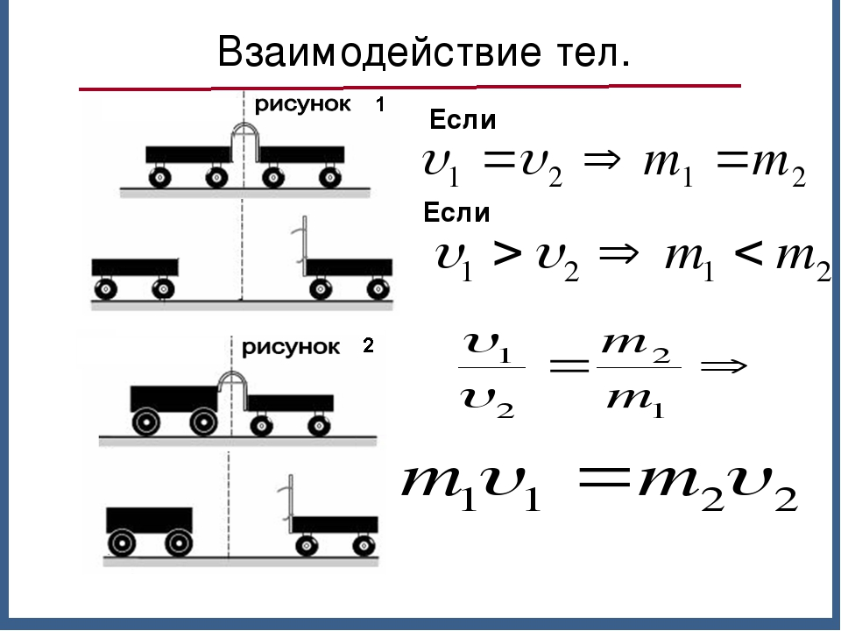

**Весы – прибор для измерения массы тела.**

Цифрами обозначены: 1 – левая чаша, 2 – указатель равновесия, 3 – коромысло (рычаг), 4 – футляр с гирями (разновесом), 5 – правая чаша, 6 – основание весов.

(Знать правила взвешивания).

«Читаем вместе».

1.Уравновесить весы

2.Взвешиваемое тело кладут на левую чашку весов, а гири на правую

3.Нельзя взвешивать тела более тяжелые, чем указанная на весах предельная нагрузка.

4.На чашки весов нельзя класть мокрые, грязные, горячие тела, наливать жидкости

5.Мелкие гири нужно брать только пинцетом.

6.Уравновесив тело, подсчитываем общую массу гирь, лежащих на чашке весов.

**Весы – прибор для измерения массы тела.**

Цифрами обозначены: 1 – левая чаша, 2 – указатель равновесия, 3 – коромысло (рычаг), 4 – футляр с гирями (разновесом), 5 – правая чаша, 6 – основание весов.

(Знать правила взвешивания).

«Читаем вместе».

1.Уравновесить весы

2.Взвешиваемое тело кладут на левую чашку весов, а гири на правую

3.Нельзя взвешивать тела более тяжелые, чем указанная на весах предельная нагрузка.

4.На чашки весов нельзя класть мокрые, грязные, горячие тела, наливать жидкости

5.Мелкие гири нужно брать только пинцетом.

6.Уравновесив тело, подсчитываем общую массу гирь, лежащих на чашке весов.

**Весы – прибор для измерения массы тела.**

Цифрами обозначены: 1 – левая чаша, 2 – указатель равновесия, 3 – коромысло (рычаг), 4 – футляр с гирями (разновесом), 5 – правая чаша, 6 – основание весов.

(Знать правила взвешивания).

«Читаем вместе».

1.Уравновесить весы

2.Взвешиваемое тело кладут на левую чашку весов, а гири на правую

3.Нельзя взвешивать тела более тяжелые, чем указанная на весах предельная нагрузка.

4.На чашки весов нельзя класть мокрые, грязные, горячие тела, наливать жидкости

5.Мелкие гири нужно брать только пинцетом.

6.Уравновесив тело, подсчитываем общую массу гирь, лежащих на чашке весов.

**Весы – прибор для измерения массы тела.**

Цифрами обозначены: 1 – левая чаша, 2 – указатель равновесия, 3 – коромысло (рычаг), 4 – футляр с гирями (разновесом), 5 – правая чаша, 6 – основание весов.

(Знать правила взвешивания).

«Читаем вместе».

1.Уравновесить весы

2.Взвешиваемое тело кладут на левую чашку весов, а гири на правую

3.Нельзя взвешивать тела более тяжелые, чем указанная на весах предельная нагрузка.

4.На чашки весов нельзя класть мокрые, грязные, горячие тела, наливать жидкости

5.Мелкие гири нужно брать только пинцетом.

6.Уравновесив тело, подсчитываем общую массу гирь, лежащих на чашке весов.

**Весы – прибор для измерения массы тела.**

Цифрами обозначены: 1 – левая чаша, 2 – указатель равновесия, 3 – коромысло (рычаг), 4 – футляр с гирями (разновесом), 5 – правая чаша, 6 – основание весов.

(Знать правила взвешивания).

«Читаем вместе».

1.Уравновесить весы

2.Взвешиваемое тело кладут на левую чашку весов, а гири на правую

3.Нельзя взвешивать тела более тяжелые, чем указанная на весах предельная нагрузка.

4.На чашки весов нельзя класть мокрые, грязные, горячие тела, наливать жидкости

5.Мелкие гири нужно брать только пинцетом.

6.Уравновесив тело, подсчитываем общую массу гирь, лежащих на чашке весов.

**Весы – прибор для измерения массы тела.**

Цифрами обозначены: 1 – левая чаша, 2 – указатель равновесия, 3 – коромысло (рычаг), 4 – футляр с гирями (разновесом), 5 – правая чаша, 6 – основание весов.

(Знать правила взвешивания).

«Читаем вместе».

1.Уравновесить весы

2.Взвешиваемое тело кладут на левую чашку весов, а гири на правую

3.Нельзя взвешивать тела более тяжелые, чем указанная на весах предельная нагрузка.

4.На чашки весов нельзя класть мокрые, грязные, горячие тела, наливать жидкости

5.Мелкие гири нужно брать только пинцетом.

6.Уравновесив тело, подсчитываем общую массу гирь, лежащих на чашке весов.